
Buskerud og Akershus fylkesforening

Pensjonist- og uføreutvalget inviterer til omvisning på Akershus slott og en enkel lunsj på restaurant Prima Fila

13. oktober 2026

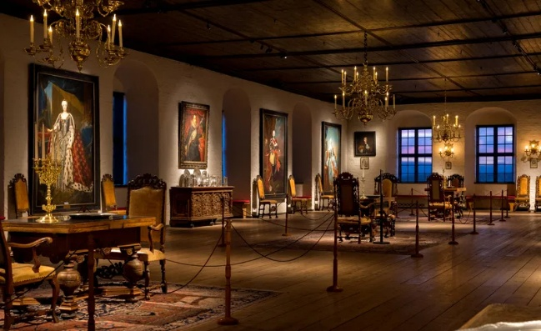

Program:
Kl 11.30: Vi går fra Oslo rådhus, sjøsiden, til Akershus slott

Kl 12.00: Omvisning på Akershus slott – omviser møter oss utenfor slottets inngang
Etter omvisningen går vi til restauranten Prima Fila, der vi får en enkel lunsj. Bord er bestilt til kl 13.15.
Av hensyn til restauranten må vi velge mellom to retter, enten Cesarsalat m/kylling eller Pasta carbonara. Valgt alternativ må oppgis ved påmelding, enten på VIPPS eller på annen måte, se lenger ned i invitasjonen. Alkoholfritt drikke til maten er inkludert.
Egenandel: Kr 100,- merket med omvisning betales på VIPPS til 700411, Dersom du melder på flere enn deg selv, må du oppgi navnet til den som er i tillegg til deg.
Påmeldingsfrist: seinest 2. oktober - bruk påmeldingslenken og husk å krysse av for ønsket matrett! Omvisning på Akershus slott 13 oktober – Fyll ut skjema
NB! Vi har 25 plasser på omvisning og på restauranten!
Har du eventuelle spørsmål eller skal opplyse om matallergier, ta kontakt med:
Anna-Brita Bakken, 902 02 568, e-post: annabrita.bakken@gmail.com eller Guri Fredriksen, 481 84 630 gurifredriksen@hotmail.com

